107年度新生公園農業學苑 秋季班(新生)

活動目的：為協助推動台北市田園城市新政策，秉持以都市農業有機、健康、新生活之理念，培訓台北市都市農業綠美化推廣尖兵，課程安排包含基礎園藝課程、蔬果栽培、居家園藝、簡易造景及各地案例分享等，有心參與學員能夠全程參與，未來成為七星都市農業綠美化推廣尖兵，本次進階班針對想參加農業學苑課程之第一次新學員為主，拜託參加過的老伙伴們等明年進階班課程再報名。

主辦單位：台北市政府工務局公園路燈工程管理處
策劃執行：財團法人七星農業發展基金會
開課時間：107年9月5日~12月19日 每週三下午14:00~16:00 (詳課程表)
參加資格：想參加農業學苑課程之第一次新學員為主(共計35名)
開課地點：台北市新生公園農業學苑(詳教室地圖)

報名方式：限網路報名，107年8月27日09:00起~滿額為止。
報名者請先前往七星農業發展基金會網站(http://www.agri.org.tw)，於活動訊息中點選農業學苑招生中，進入招生活動網頁點選我要報名，填記基本資料後點選確定送出即可，報名成功者可於參加名單中看到自己姓名。名額滿時即無法報名，不要氣餒，開課中如有空席，本會將立即公告於網站最新消息中。
因課程全程免費名額有限，為將資源作最有效運用，無故缺課超過3次者，本會有權將名額重新釋出給予有心參加者。
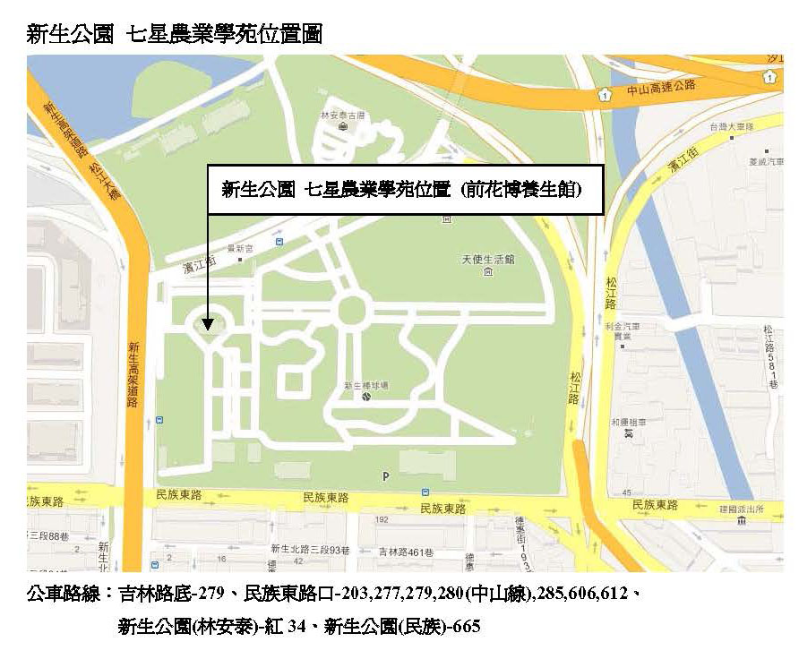
107年度新生公園農業學苑秋季班課程表(共計15週)

日期 | 主題 | 老師 | 職稱 | 單位
9月5日 | 農場環境設計與改造 | 蔡其昌 | 研究員 | 七星農業發展基金會
9月12日 | 健康園藝的理念與做法 | 張育森 | 教授 | 台灣大學園藝系
9月19日 | 看花卉想人生 | 葉德銘 | 教授 | 台灣大學園藝系
9月26日 | 木趣種子創作 | 陳秋鵬 | 老師 | 公園路燈工程管理處
10月3日 | 蔬菜分類與繁殖技巧 | 劉廣泉 | 研究員 | 桃園區農業改良場
10月17日 | 攀樹繩索實務操作技巧 | 雷時生 | 攀樹專家 | 樹藝工作室
10月24日 | 玫瑰的修剪與肥料技法 | 陳主奉 | 老師 | 公園路燈工程管理處
10月31日 | 滾石葉拓植物美感 | 鐘秀媚 | 技士 | 台灣大學農場
11月7日 | 園藝福址庭園理念落實 | 李碧耆 | 總經理 | 吉利園藝公司
11月14日 | 果樹繁殖養護栽培管理 | 謝榮欽 | 老師 | 東農園藝坊
11月21日 | 水耕植物環境創作 | 梁群健 | 老師 | 台大農藝組
11月28日 | 農場經營管理實務 | 沈志誠 | 技正 | 台灣大學農場
12月5日 | 農場生命的奧妙 | 林明淑 | 場長 | 椿萱休閒農場
12月12日 | 台灣花卉市場拍賣產銷 | 陳根旺 | 經理 | 台北花卉產銷股份有限公司
12月19日 | 香草野菜樂生活 | 郭宣含 | 老師 | 七星組合盆栽教師
＊以上課程為預先排定課程如有異動於上課前一週公告教室外。

